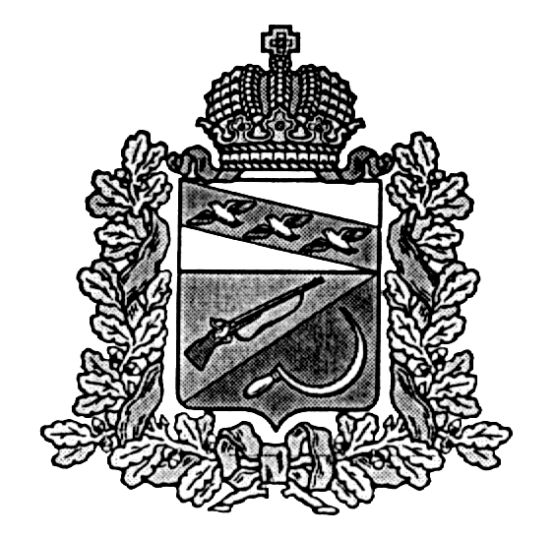
АДМИНИСТРАЦИЯ
ТЕРЕБУЖСКОГО СЕЛЬСОВЕТА
ЩИГРОВСКОГО РАЙОНА КУРСКОЙ ОБЛАСТИ

П О С Т А Н О В Л Е Н И Е

От «29» декабря 2017г № 149

Об утверждении отчета
об исполнении плана реализации
муниципальной программы
«Развитие культуры в муниципальном образовании
«Теребужский сельсовет»Щигровского района
Курской области на период 2015-2017 годы»

В соответствии с Уставом Теребужского сельсовета Щигровского района Курской области, Администрация Теребужского сельсовета Щигровского района Курской области
ПОСТАНОВЛЯЕТ:
1. Утвердить отчет об исполнении плана реализации муниципальной программы «Развитие культуры в муниципальном образовании «Теребужский сельсовет»Щигровского района Курской области на период 2015-2017 годы»
(Приложение).
2. Контроль за исполнением настоящего постановления возложить на заместителя главы Теребужского сельсовета Зубкову Е И
3. Постановление вступает в силу с момента его подписания

Глава Теребужского сельсовета
Щигровского района Л Н Степаненко

Приложение к постановлению
Администрации Теребужского сельсовета
Щигровского района Курской области
от «29» декабря 2017 г № 149
Отчет
об исполнении плана реализации муниципальной программы «Развитие культуры в муниципальном образовании «Теребужский сельсовет»Щигровского района Курской области на период 2015-2017 годы»

п/п | Наименование  подпрограммы |  | Наименование  основного мероприятия, контрольного события программы | Ответственный  исполнитель | Ожидаемый результат | Срок  реализации  программы | Объемы расхода бюджета на реализацию муниципальной программы, тыс. руб.
 |  |  |  |  |  |  | Предусмотрено муниципальной программой | Фактически за 2017 год
1 | 2 |  | 3 | 4 | 5 | 6 | 7 | 8
1,1 |  | Подпрограммы «Культура муниципального образовании «Теребужскийсельсовет» Щигровского района Курской области на 2014-2016 годы» | Создание условий для развития народного художественного творчества и культурно-досуговой деятельности | Заместитель Главы Теребужского сельсовета Щигровского района  Зубкова Е И | Проведение мероприятий в развитии традиционного народного художественного творчества,формирование и обработка библиотечных фондов | 2017 | 374605,97 | 374605,97

